бессмертный полк Вощиковской земли

Лысова (Румянцева) Вера Александровна
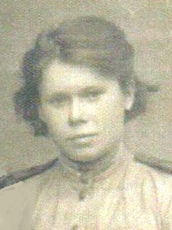

Годы жизни (дата рождения) | __.__.1920
Место рождения | Ярославская обл., Арефинский р-н, д. Старово
Звание
Должность
Место призыва, дата призыва
Места службы
Ранения и контузии
Награждения | Орден Отечественной войны I степени (06.04.1985)

